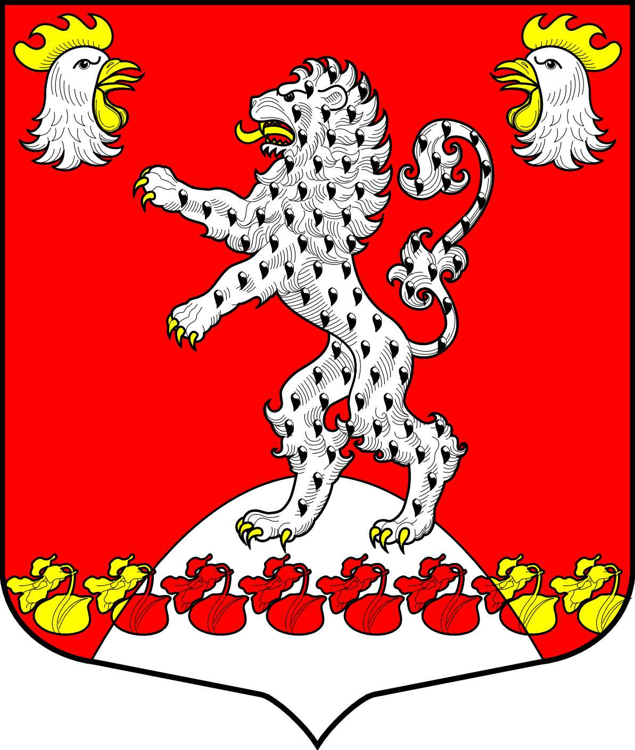 | Администрация Русско-Высоцкого сельского поселения Ломоносовского муниципального района Ленинградской области  ПОСТАНОВЛЕНИЕ

от | 01.07.2025 | с. Русско-Высоцкое |  | № 93
О внесении изменений в муниципальную программу «О содействии участию населения в осуществлении местного самоуправления на территории Русско-Высоцкого сельского поселения Ломоносовского муниципального района Ленинградской области на 2024-2029 годы»

В соответствии со статьей 33 Федерального закона Российской Федерации от 06 октября 2003 года № 131-ФЗ «Об общих принципах организации местного самоуправления в Российской Федерации», областным законом от 16 февраля 2024 года № 10-оз «О содействии участию населения в осуществлении местного самоуправления в Ленинградской области», решением Совета депутатов МО Русско-Высоцкое сельское поселение от 05.04.2019 № 12 «Об утверждении Положения о порядке организации и осуществления территориального общественного самоуправления в МО Русско-Высоцкое сельское поселение МО Ломоносовский муниципальный район Ленинградской области», администрация Русско-Высоцкого сельского поселения

ПОСТАНОВЛЯЕТ:
- Внести изменения в муниципальную программу «О содействии участию населения в осуществлении местного самоуправления на территории Русско-Высоцкого сельского поселения Ломоносовского муниципального района Ленинградской области на 2024-2029 годы» в раздел Ожидаемые результаты реализации Программы и План мероприятий Программы: Устройство видеонаблюдения общественных территорий в с. Русско-Высоцкое.
- Настоящее постановление вступает в силу со дня опубликования (обнародования) на официальном сайте Русско-Высоцкого сельского поселения по адресу в сети Интернет: www.russko-vys.ru
Глава Русско-Высоцкого сельского поселения |  | Л.И.Волкова

Приложение
УТВЕРЖДЕНА
постановлением администрации
Русско-Высоцкого сельского поселения от 11.12.2024 г. № 225 в редакции постановления администрации от 01.07.2025 № 93

Муниципальная программа «О содействии участию населения в осуществлении местного самоуправления на территории Русско-Высоцкого сельского поселения Ломоносовского муниципального района Ленинградской области на 2024-2029 годы»

ПАСПОРТ
Муниципальная программа «О содействии участию населения в в осуществлении местного самоуправления на территории Русско-Высоцкого сельского поселения Ломоносовского муниципального района Ленинградской области на 2024-2029 годы»

Полное наименование Программы | Муниципальная программа «О содействии участию населения в осуществлении местного самоуправления на территории Русско-Высоцкого сельского поселения Ломоносовского муниципального района Ленинградской области на 2024-2029 годы»  (далее - Программа)
Основание для разработки Программы | - Федеральный закон Российской Федерации от 06 октября 2003 года № 131-ФЗ «Об общих принципах организации местного самоуправления в Российской Федерации»;  - Областной закон от 16 февраля 2024 года № 10-оз «О содействии участию населения в осуществлении местного самоуправления в Ленинградской области»;  - Устав муниципального образования Русско-Высоцкое сельское поселение;  - решение Совета депутатов МО Русско-Высоцкое сельское поселение от 05.04.2019 № 12 «Об утверждении Положения о порядке организации и осуществления территориального общественного самоуправления в МО Русско-Высоцкое сельское поселение МО Ломоносовский муниципальный район Ленинградской области»,
Заказчик Программы | Администрация Русско-Высоцкого сельского поселения
Цель Программы | - повышение активности участия населения в социально-экономическом развитии поселения и эффективном решении вопросов местного значения;  - активизация местного населения в решении вопросов местного значения;  - вовлечение населения Ленинградской области в процессы формирования и развития территориального общественного самоуправления;  - совершенствование механизмов взаимодействия органа местного самоуправления со старостами сельских населенных пунктов, общественными советами и органами территориального общественного самоуправления;  - повышение уровня информированности населения  - создание комфортных условий жизнедеятельности в сельской местности;  - благоустройство сельского населенных пунктов.
Сроки и этапы реализации Программы | 2025-2029 годы
Источники финансирования Программы | Общий объем финансирования Программы составит 7145,5 тыс. руб., в том числе:  из местного бюджета МО Русско-Высоцкое сельское поселение:  в 2025 году - 758,40 + 50,00 тыс. руб.;  в 2026 году – 140,80 + 50,00 тыс. руб.;  в 2027 году - 100,00 + 50,00 тыс. руб.;  в 2028 году - 100,00 + 50,00 тыс. руб.;  в 2029 году - 100,00 + 50,00 тыс. руб.  из бюджета Ленинградской области:  в 2025 году - 1 008,10 + 100,00 тыс. руб.;  в 2026 году – 1 018,10 + 100,00 тыс. руб.;  в 2027 году – 1 000,00 + 100,00 тыс. руб.;  в 2028 году – 1 000,00 + 100,00 тыс. руб.;  в 2029 году – 1 000,00 + 100,00 тыс. руб.  прочие источники:  в 2025 году – 1 + 1 тыс. руб.;  в 2026 году – 1 + 1 тыс. руб.;  в 2027 году – 1 + 1 тыс. руб.;  в 2028 году – 1 + 1 тыс. руб.;  в 2029 году – 1 + 1тыс. руб.
Основные целевые показатели от реализации Программы | 1. Создание благоприятных условий для проживания в сельской местности
Ожидаемые результаты реализации Программы | - Ремонт автомобильных дорог общего пользования  - Ремонт (устройство) покрытия детских площадок и установка игрового оборудования  - Ремонт спортивных сооружений  - Благоустройство территорий  - Устройство видеонаблюдения общественных территорий в с. Русско-Высоцкое
Исполнитель Программы | Администрация Русско-Высоцкого сельского поселения
Организация контроля за исполнением Программы | Контроль за ходом реализации Программы осуществляет заместитель главы администрации Русско-Высоцкого сельского поселения.

1. Характеристика основных проблем развития сельских территорий
К числу основных проблем развития сельских территорий, на решение которых направлена реализация Программы, относятся сложная демографическая ситуация, низкий уровень благоустройства и обеспеченности инженерной инфраструктурой.

2. Основные цели и задачи Программы
Основными целями Программы являются:
- создание благоприятных условий для проживания в сельской местности;
- активизация местного населения в решении вопросов местного значения.
Основными задачами Программы являются:
- благоустройство сельского населенного пункта.

3. Сроки реализации Программы
Реализацию Программы предполагается осуществить в 2025-2029 году.

4. Основные мероприятия Программы
Основные мероприятия Программы направлены на благоустройство территории сельского населенного пункта, комфортного проживания населения.

5. Ресурсное обеспечение Программы

Программа реализуется за счет средств бюджета Ленинградской области и местного бюджета Русско-Высоцкого сельского поселения.

6. Ожидаемые результаты реализации Программы

Реализация мероприятий Программы будет способствовать повышению уровня жизни сельского населения, активизации участия граждан в решении вопросов местного значения, развитию в сельской местности иных форм местного самоуправления.

Приложение
План мероприятий
муниципальной программы «О содействии участию населения в осуществлении местного самоуправления на территории Русско-Высоцкого сельского поселения Ломоносовского муниципального района Ленинградской области на 2024-2029 годы»
(прогнозная оценка)

№ | Мероприятия | Срок финанси-рования мероприя-тия | Планируемые объемы финансирования (тыс. рублей в ценах года реализации мероприятия) |  |  |  |  | Индикаторы реализации (целевые задания)
№ | Мероприятия | Срок финанси-рования мероприя-тия | всего | в том числе |  |  |  | Индикаторы реализации (целевые задания)
 |  |  |  | Федеральный бюджет | Областной бюджет | Местные бюджеты | Прочие источники | Индикаторы реализации (целевые задания)
1.1. | Устройство контейнерной площадки для сбора ТКО у дома 5 в с. Русско-Высоцкое | 2025 | 1767,6 | - | 1008,1 | 758,40 | 1,0 | комфортные условия жизнедеятельности населения
1.2. | Ремонт автомобильных дорог общего пользования в д. Телези | 2025 | 151,0 | - | 100,0 | 50,0 | 1,0 | Отремонтированные автомобильные дороги общего пользования
2.1 | Устройство видеонаблюдения на общественных территориях в с. Русско-Высоцкое | 2026 | 1159,9 | - | 1018,1 | 140,8 | 1,0 | Повышение безопасности населения, уменьшение вандализма.
2.2 | Ремонт автомобильных дорог общего пользования в д. Телези | 2026 | 151,0 | - | 100,0 | 50,0 | 1,0 | Отремонтированные автомобильные дороги общего пользования
3.1 | Ремонт автомобильных дорог общего пользования в с. Русско-Высоцкое | 2027 | 1151,0 | - | 1000,0 | 100,0 | 1,0 | Отремонтированные автомобильные дороги общего пользования
3.2 | Ремонт автомобильных дорог общего пользования в д. Телези | 2027 | 151,0 | - | 100,0 | 50,0 | 1,0 | Отремонтированные автомобильные дороги общего пользования
4.1 | Ремонт автомобильных дорог общего пользования в с. Русско-Высоцкое | 2028 | 1151,0 | - | 1000,0 | 100,0 | 1,0 | Отремонтированные автомобильные дороги общего пользования
4.2 | Ремонт автомобильных дорог общего пользования в д. Телези | 2028 | 151,0 | - | 100,0 | 50,0 | 1,0 | Отремонтированные автомобильные дороги общего пользования
5.1 | Ремонт автомобильных дорог общего пользования в с. Русско-Высоцкое | 2029 | 1151,0 | - | 1000,0 | 100,0 | 1,0 | Отремонтированные автомобильные дороги общего пользования
5.2 | Ремонт автомобильных дорог общего пользования в д. Телези | 2029 | 151,0 | - | 100,0 | 50,0 | 1,0 | Отремонтированные автомобильные дороги общего пользования
 | Итого на 2026 год |  | 1260,9 |  | 1118,1 | 140,8 | 2,0
 | ВСЕГО за 2025-2029 годы |  | 7145,5 |  | 5526,2 | 1449,3 | 10,0

